**Как поменять/удалить фон на главной странице?**

1. **На главной странице сайта нажмите кнопку  в верхнем правом углу.**
2. **Далее нажмите кнопку для появления панели с плагинами (Рисунок 1).**

**Нажимаем на  и после этого откроется окно.**

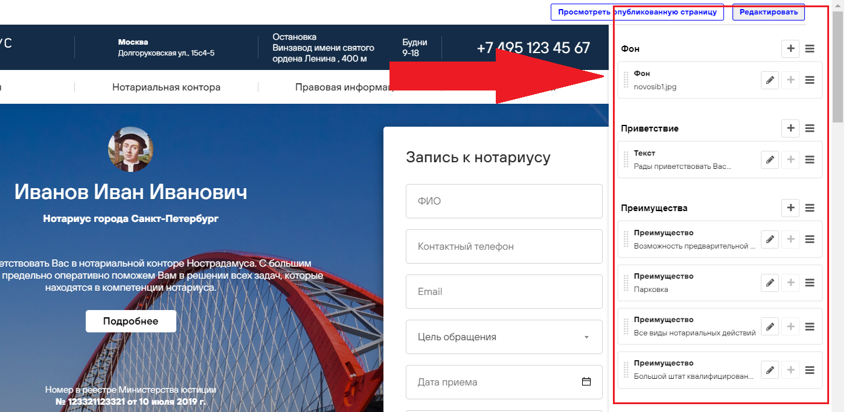

**Рисунок 1**

1. **Для изменения фона необходимо нажать  (Рисунок 2)**

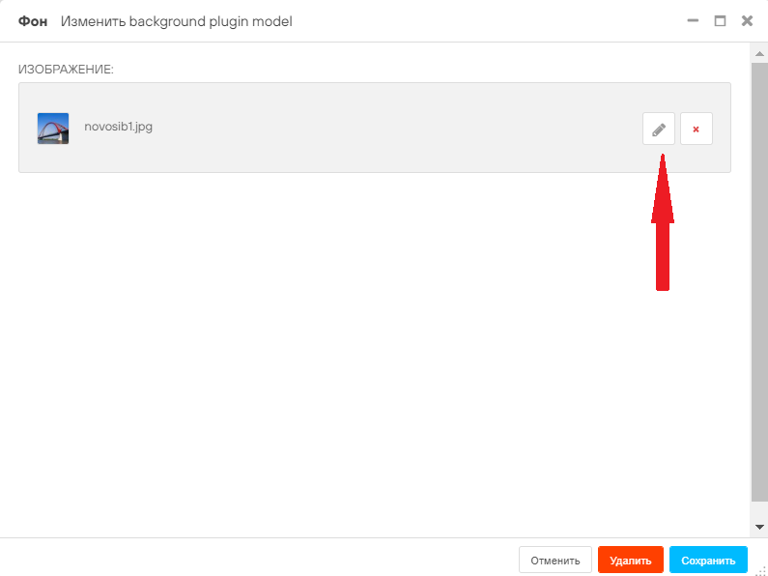

**Рисунок 2**

1. **Появится новое всплывающее окно с папками. Выбираем папку “Общая папка”. В данной папке Вы сможете выбрать себе готовый фон (Рисунок 3).**

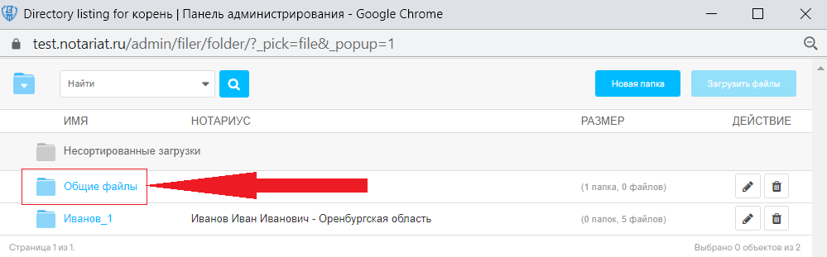

**Рисунок 3**

1. **Выбираем желаемое изображение и нажимаем . После этого сохраняем выбранный вариант нажатием на кнопку .**
2. **Для окончательного размещения фона необходимо нажать .**

**Как удалить фон на главной странице?**

1. **Необходимо в панели с плагинами нажать на значоки в выплывающем меню выбрать пункт “удалить”**

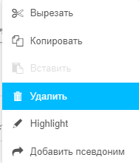

**Как загрузить собственный фон?**

1. **Нажимаем на**  **и после этого откроется окно с плагинами (Рисунок 4).**



Рисунок

1. **Для изменения фона необходимо нажать  (Рисунок 5).**



Рисунок

1. **Появится новое всплывающее окно. Нажимаем кнопку “Загрузить файл” и выбираем нужную фотографию (Рисунок 6).**

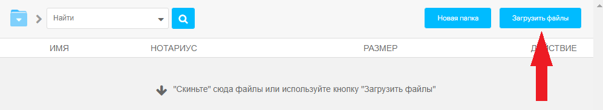

**Рисунок 6**

1. **После загрузки необходимо выбрать загруженную фотографию в списке загруженных файлов нажав на стрелочку (Рисунок 7).**

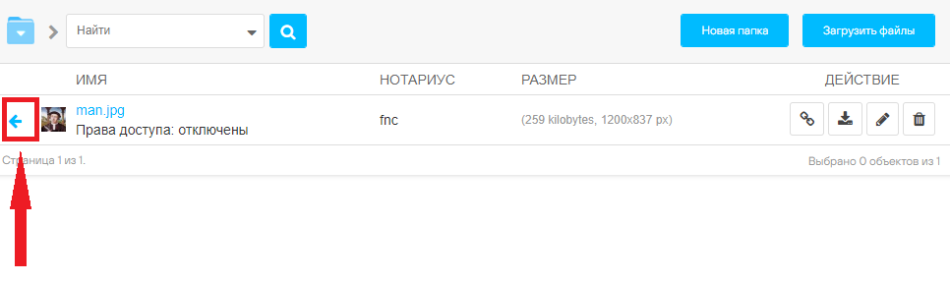

**Рисунок 7**

1. **Нажатием на кнопку** **.**
2. **Для окончательного размещения фона необходимо нажать** **.**